**Олимпийские игры до нашей эры**

1. В каком государстве Древней Греции зародились Олимпийские игры?

***776 год до н.э.***

2. Когда состоялись первые Олимпийские игры?

***В Олимпии.***

3. Как называли победителя Олимпийских игр в Древней Греции?

***Олимпионик.***

4. Чем награждали победителей Олимпийских игр в Древней Греции ?

***Лавровым венком. пальмовой ветвью, ценными призами.***

5. Назовите известного математика и философа – победителя Олимпийских игр в древности?

***Пифагор.***

6. В каком виде состязаний древнегреческих олимпиад победителем могла быть объявлена женщина?

***В гонках колесниц победителем объявлялся не ведущий колесницу, а хозяин коней, которым могла быть и женщина.***

7. В Элладе соревновались в беге на один стадий. По преданию дистанцию размечал сам Геракл. Чем он отмерял расстояние?

***Ступнями: стадий приблизительно равен 600 ступням, или 192 м 27 см.***

**Символы и церемонии**

1. Как звучит на русском языке Олимпийский девиз − «Citius, Altius, Fortius»

***Быстрее, выше, сильнее.***

2. Что символизируют олимпийские кольца?

***Символ Олимпийских игр — пять скреплённых колец, символизирующих объединение пяти частей света в олимпийском движении, т. н. олимпийские кольца. Цвет колец в верхнем ряду — голубой для Европы, чёрный для Африки, красный для Америки, в нижнем ряду — жёлтый для Азии, зелёный для Австралии. .***

3. Что представляет собой олимпийский флаг?

***Символ единства олимпийского движения, используемый во время публичных мероприятий, связанных с ОИ. Белое полотнище с олимпийским символом (пятью цветными переплетенными кольцами) в центре. Автором идеи флага был Пьер де Кубертен. Первый экземпляр сшит в парижском ателье "Bon Marche".***

4. Каких птиц традиционно выпускают на церемонии открытия Олимпийских игр?

***Голубь.***

5. На каких играх современности впервые зажгли олимпийский огонь?

***На IX Олимпийских играх в Амстердаме в 1928 году.***

6. «От имени всех спортсменов я обещаю, что мы будем участвовать в этих Олимпийских играх, уважая и соблюдая правила, по которым они проводятся, в истинно спортивном духе, во славу спорта и во имя чести своих команд».

О каком из ритуалов церемонии открытия Олимпийских игр идет речь?

***Произнесение олимпийской клятвы.***

**Люди**

1. Назовите первого русского Олимпийского чемпиона?

***Впервые приняли участие в Олимпийских играх спортсмены России. Первым русским олимпийским чемпионом стал Николай Панин-Коломенкин, победивший в фигурном катании на коньках.***

2. Назовите фамилию советскойлыжницы, которой в 1984 году президент Олимпийского комитета Хуан Антонио Самаранч вручил серебряный олимпийский орден за заслуги перед мировым спортом.

***Галина Алексеевна Кулакова – знаменитая советская лыжница, четырехкратная олимпийская чемпионка, девятикратная чемпионка мира.***

3. Назовите фамилию «непробиваемого» вратаря хоккейной команды ЦСКА и сборной Советского Союза, трёхкратного олимпийского чемпиона, заслуженного мастера спорта.

***Михаи́л Васи́льевич Ерёмин (17 июня 1968, Зеленоград, РСФСР, СССР — 30 июня 1991, там же) — советский футболист, вратарь футбольного клуба ЦСКА (Москва) (1986—1988, 1989—1991) и Спартак (Москва) (1988—1989).***

***Мастер спорта международного класса (1991). За сборную СССР провёл два матча, один из них товарищеский, пропустил 2 мяча.***

4. В спортивной жизни этого российского гимнаста четырехкратного олимпийского чемпиона был один запоминающийся случай, когда недовольные оценками судей зрители своими криками и хлопаньем почти 20 минут не давали следующему претенденту начать свое выступление. Назовите этого спортсмена?

***Михаилом Щербаковым Родился 27 марта 1963 года в Обнинске. Учился в обнинской школе № 4, которую окончил в 1980 году. Ту же школу одновременно с Михаилом Щербаковым окончил писатель-фантаст Роман Злотников.***

5. Кто из советских гимнасток имеет 18 олимпийских медалей, из них 9 – золотых?

***Лариса Семёновна Латынина гимнастка***

6. Какую высоту в прыжках с шестом впервые в мире преодолел советский олимпийский чемпион Сергей Бубка?

**6 метров**

7. В каком виде спорта прославилась наша землячка, олимпийская чемпионка, двукратная чемпионка мира, Алевтина Сергеевна Олюнина?

***Советская лыжница, олимпийская чемпионка (1972), 2-кратная чемпионка мира, 9-кратная чемпионка СССР, заслуженный мастер спорта СССР (1970)***

8. Перед вами известные спортсмены. Какой вид спорта их объединяет?

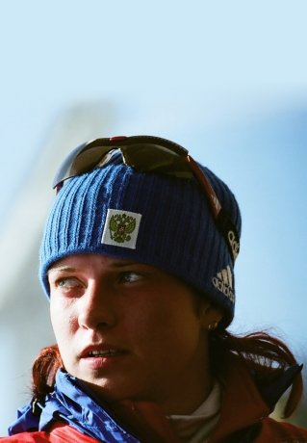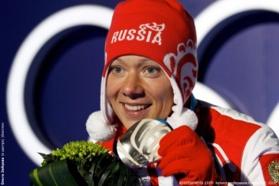

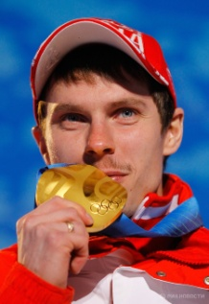

***Биатлон.***

9. На фотографиях изображены наши соотечественники - известные

олимпийские чемпионы.

Назовите фамилию спортсмена и вид спорта, в котором он прославился.

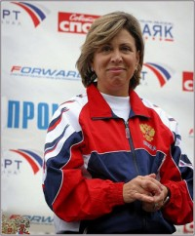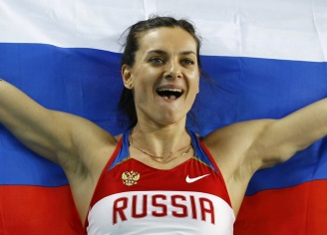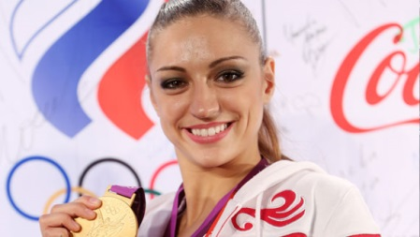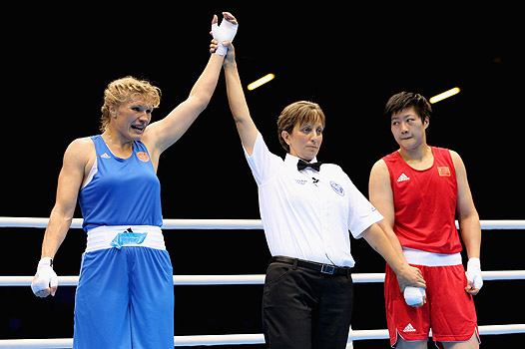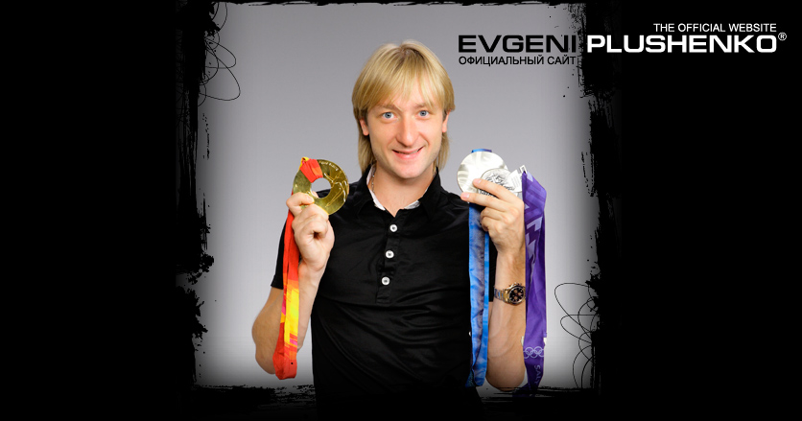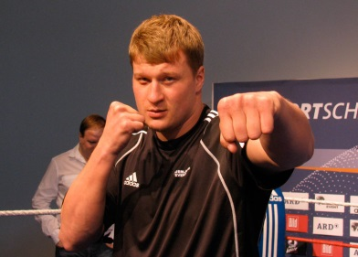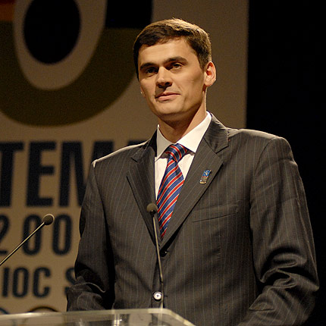

1. Какое животное было символом XXII летних Олимпийских игр?

**Талисманы олимпийских игр**

***Михаил Потапыч Топтыгин и Морской котик Вирги.***

2. Какой персонаж мультфильма стал талисманом сборной России на Олимпиаде-2004?

***Чебурашка. 3.В каком городе проходила летняя Олимпиада, одним из талисманов которой была птица-зимородок? Олли в Сиднее.***

3. В каком городе проходила летняя Олимпиада, одним из талисманов которой была птица зимородок?

4. На Олимпийских играх в Мехико в 1968 году впервые появился зверь-талисман. Какое животное стало талисманом?

***В первый раз талисманы появились на Олимпиаде-1968 в Мехико. Организаторы пытались оставить след в истории и неплохо заработать на телетрансляциях. Это им удалось — телеаудитория соревнований в Мехико впервые превысила миллиард человек. Однако хозяевам недоставало предприимчивости: они не догадались дать талисману имя и, как следствие, недосчитались потенциальных прибылей. Красный ягуар Мехико так и остался безымянным. Хотя в настоящее время мексиканцы утверждают, что его звали Майя. Но всё-таки талисман Олимпиады в Мехико большой популярности не приобрел.***

5. Символом какой Олимпиады стал весёлый призрак Иззи?

***Талисман Олимпиады-96 было решено сгенерировать на компьютере. Существо получилось странным и ни на что не похожим. Первоначальный эскиз был босым и не имел ни рта, ни носа. Дизайнеры долгое время приводили его в нормальный вид. Так, у Иззи появились выразительный огромный рот, хвост с олимпийскими кольцами, белые перчатки и смешные ботинки. Впоследствии было решено убрать безобразные зубы, чтобы талисман не выглядел агрессивно, и добавить в широко распахнутые глаза искорки-звёздочки.  
Поскольку никто не мог дать однозначного ответа, что это за существо, создатели придумали персонажу имя Иззи.  
Данный талисман считается самым провальным проектом за всю историю Игр.***

6. Перед вами талисманы Олимпийских игр. Что их объединяет?

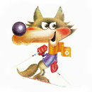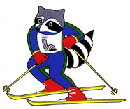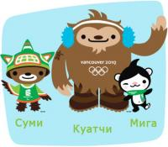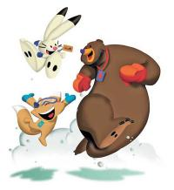

***Все они талисманы зимних игр.***